AFINAL, QUEM GOVERNA O MUNDO? PARTE 7

A BATALHA ENTRE OS SIONISTAS E A ORDEM DE MELCHISEDEK
“No ano 444 a.C. Esdras determinou que a Torah fosse pragmaticamente aplicada, correspondendo às reais necessidades e situações. Esdras organizou e orientou uma assembleia de 71 eruditos que ficaram incumbidos de interpretar o texto bíblico, visando seu aproveitamento na vida diária, instalando “A Grande Assembléia”, órgão com autoridade (...)para arcar com as novas responsabilidades” (MISHNÁ, essência do judaísmo talmúdico. Co-edição da Bnai-Brith/Documentário, 1973). Os “setenta e um” não podiam analisar pessoalmente a todas as questões, por isso formaram ao redor de si grupos de “discípulos”. Estes “discípulos” fundaram grupos de preparação espiritual e de estudo, conhecidos sob a denominação de “rav” ou “rab”, que quer dizer “mestre” . De certa forma, foi preenchida por esses mestres a lacuna aberta com a extinção da profecia e com a restrição da ação dos sacerdotes ( opus citada ). Porém essas orientações eram secretas, e eram transmitidas oralmente e sob segredo. Ficaram famosos os rabi Ben Zakai e o rabi Akiva.
“A MISHNÁ é o compêndio que apresenta o programa da existência humana como deveria ser, pelo menos aos olhos dos mestres rabínicos de há 20 séculos” (Dr. Henrique Lemle, Grão Rabino do Rio de Janeiro).
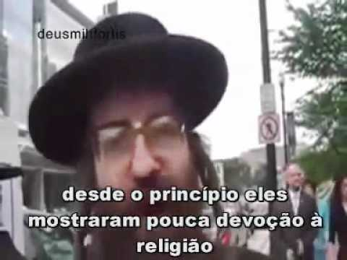 O RABINO WEISS, CONSERVADOR E ANTI-SIONISTA, NÃO ACEITA A SUPREMACIA DO RABINISMO SOBRE A TORAH OU LEI DE MOISÉS.
‘ A partir de 400 a.C., depois de Esdras, o Sionismo se organizou como força política imbatível dentro do judaísmo. O seu principal adversário, a Ordem Secreta de Melchisedek, teria de ser destruída, e para isto apontaram toda a sua artilharia. Tendo Esdras substituído, temporariamente, o Sumo Sacerdote sadokita, coube a Zorobabel fazer valer o pacto entre a dinastia davídica e a sadokita: reabilitou o sacerdócio sadokita e repôs o seu legítimo representante (Esdras 3) Josué, ou Josuá. Daí em diante, sob a dominação síria, os últimos membros consanguíneos da Ordem foram expulsos de Jerusalém : Onias III (morto no exílio, em Dafne, no ano 175 a.C.) e Onias IV, o qual se exilou no Egito, na cidade de Elefantina, de onde, através de um escritório no Cairo, administrava a Ordem, disfarçada com o nome de Essênios (ou Esseus); enquanto isto acontecia, o Sinédrio (criado por Esdras) e seus representantes fortaleciam a sociedade dos Escribas, queimavam os livros escritos em língua estrangeira e expurgavam de suas fileiras os simpatizantes de uma religião mais universalista do que o javismo.
Surge, então, entre os essênios, um profeta que, deixando o deserto, se estabelece no Jordão. Suas críticas às injustiças da classe dominante fizeram com que fosse decapitado a mando de Herodes, como presente para sua enteada Herodíades.
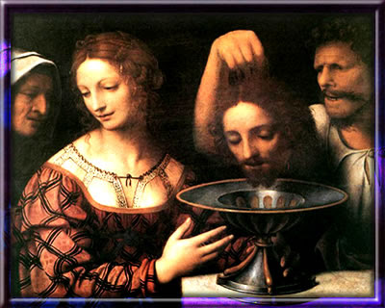 Certos rituais secretos homenageiam a Ordem de Melchisedek e seu filho Jocanã (ou Elcanã), João Batista, o iniciador de Jesus de Nazaré, o Cristo.
Demonstramos, pois, que Esdras foi o grande inimigo da Ordem de Melchisedek, e o estruturador do grupo de intérpretes da Lei, os 71 (Sinédrio) membros de um tipo de senado que decretava leis, julgava e governava a sociedade judaica nos tempos de Jesus Cristo. Todos nós conhecemos o algoz que processou injustamente Jesus : Caifás, Sumo Sacerdote do javismo e Presidente do Sinédrio.
Temos tudo para concluir que o sionismo foi, já na época de João Batista e de Jesus Cristo, um partido de uma mística materialista, cuja “Bíblia” era a Mishná e o Talmud : a Tradição rabínica. O interesse desse partido não era religioso, e sim político/financeiro. Exerciam o poder desde Esdras e queriam continuar no poder para aplicar os ensinamentos codificados pelos rabis na Mishná e no Talmud.
O TEMPLO DE JERUSALÉM ERA ADMINISTRADO COMO “UM GRANDE NEGÓCIO” PELOS AMIGOS DE ANÁS E CAIFÁS. SEU EQUIVALENTE ATUAL SERIAM O FMI E O BANCO MUNDIAL. JESUS EXPULSOU OS CAMBISTAS E COMERCIANTES DO ÁTRIO DO TEMPLO. COM ISTO, ASSINOU SUA MORTE,..
O Batista e o Cristo foram obstáculos que eles removeram. Mas ambos pertenciam a uma Ordem secreta que muito se fortaleceu depois da crucificação do Mestre Excelso. Era preciso destruir tal Ordem. Durante 300 anos os sionistas tentaram atingir este objetivo, sem sucesso. Tal período é chamado de “A Era dos Mártires”.
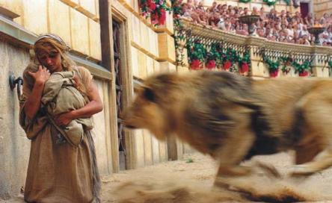 CENAS DE UM FILME MODERNO, NO QUAL OS CRISTÃOS SÃO LANÇADOS AOS LEÕES POR NERO, POR INSTIGAÇÃO DE POPÉIA, SUA AMANTE JUDIA.

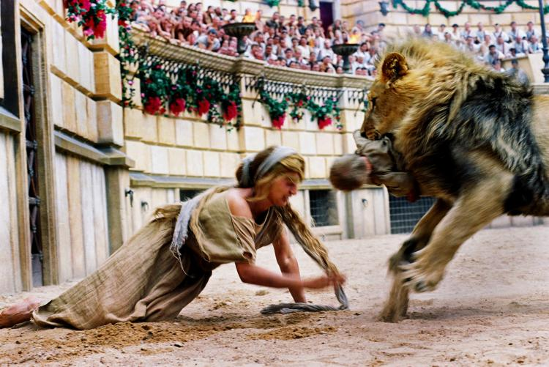

O Cristianismo chocava-se com o Sionismo pelo menos em dois aspectos : 1) por ensinar que TODOS os homens são filhos de Deus (como ensina o Pai Nosso); e 2) por ser pacifista e ético, o que inibia os planos sionistas de um só governo mundial.
A conversão do imperador Constantino ao Cristianismo foi um grande problema para o Sionismo. A Ordem de Melchisedek, com o nome de Cristianismo, subia ao poder imperial. Era preciso usar a astúcia para não serem derrotados : os sionistas esconderam-se nas Sociedades de Mistérios e nas Ordens Secretas. Procuraram os filhos de Bispos e os aliciaram, como Marcião, ou apoiaram judeus convertidos de opinião heterodoxa como Ario, para criarem cismas e confusão na sociedade cristã. Como exemplo dessa tática temos,modernamente, entre outros, o judeu/sionista Karl (aliás, Mordechai) Heinrich Marx.

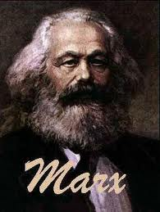
Marx foi o segundo de nove filhos^{[2]}, de uma família de origem judaica de classe média da cidade de Tréveris, na época no Reino da Prússia. Sua mãe, Henriette Pressburg (1771–1840), era judia holandesa e seu pai, Herschel Marx (1759–1834), um advogado e conselheiro de Justiça. Herschel descendia de uma família de rabinos, mas se converteu ao cristianismo luterano em função das restrições impostas à presença de membros de etnia judaica no serviço público, quando Marx ainda tinha seis anos.^{[3]} .(fonte : Wikipédia).
Com a nova tática da conversão por conveniência, os judeus/sionistas infiltraram-se no Cristianismo e o minaram por 700 anos. Somente no ano mil, o sionismo volta a aparecer, novamente com uma armadilha inovadora : escondem-se por trás dos cristãos ambiciosos e sem escrúpulos, que desejam enriquecer. Assim é que aparece a “nova classe” burguesa. Usaram os Templários por algum tempo, porém essa Ordem se decidiu pelo Cristianismo, e eles tiveram de seduzir outro movimento cristão heterodoxo que surgira no século IV : O Priorado de Sião (ou do Sinai). Os objetivos do Priorado coincidiam com as metas dos sionistas – estabelecer um governo mundial único, sob a regência de um descendente de Davi. Supostamente, esse descendente de Davi era um filho, ou filha de Jesus com Maria Madalena.
“De acordo com as divulgações de Pierre Plantard recolhidas pelos autores anglo-saxónicos Henry Lincoln, Michael Baigent e Richard Leigh e publicadas na obra The Holy Blood and the Holy Grail em 1982, o Priorado de Sião seria uma sociedade secreta fundada em Jerusalém no ano de 1099 e que jurara proteger um segredo acerca do Santo Graal, entendido por estes autores como uma hipotética descendência humana de Jesus Cristo” (Wikipédia). Porém, devemos dizer a bem da verdade, que os autores do livro citado afirmam que o Priorado detinha a posse, já em 1099, de uma igreja construída no século IV da Era Cristã, a qual eles chamavam “A Mãe de Todas as Igrejas”, dedicada a Maria Madalena.
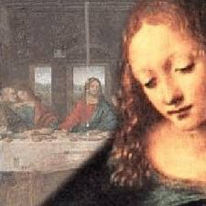 LEONARDO DA VINCI PINTOU, NA SUA “SANTA CEIA”, MARIA MADALENA OCUPANDO O LUGAR QUE A ORTODOXIA CRISTÃ DEDICA AO APÓSTOLO AMADO, JOÃO EVANGELISTA. ISTO FAZ COM QUE SE AFIRME TER SIDO ELE UM MEMBRO ATIVO DO PRIORADO DE SION.
Como quer que seja, a aliança do Priorado com o Sionismo iria produzir importantes frutos. Um deles foi a conspiração que urdiram as duas facções secretas para destruir os Templários, por terem os Cavaleiros renegado o acordo feito com as duas Ordens conspiratórias. Usaram Felipe o Belo e enganaram o Papa; e estes dois personagens passam por serem os responsáveis pela destruição da Ordem Templária. Essa versão, contudo, não resiste a uma apurada investigação histórica sobre o processo e condenação dos Templários.

“A Linhagem do Sangue Real dos Merovíngios: A Mentira Crítica Sem a Qual o Anticristo Não Poderá Provar Que Descende do Rei Davi
O gnosticismo, contra o qual os apóstolos lutaram nos tempos da igreja primitiva, não somente está de volta, mas é a base do movimento que está preparando o aparecimento do Anticristo. Este artigo analisa a obscura crença ocultista que Jesus teve um filho com Maria Madalena, que mais tarde supostamente cruzou com a dinastia dos reis merovíngios franceses e tornou-se o progenitor de diversas famílias reais. As implicações para o Anticristo vir de uma casa real européia e reivindicar ser descendente do rei Davi são tremendas.
A Nova Ordem Mundial está chegando! Você está preparado?
Compreendenda o que realmente é essa Nova Ordem Mundial, e como está sendo implementada gradualmente, você poderá ver o progresso dela nas notícias do dia-a-dia”
Se desejar visitar o site "The Cutting Edge", dê um clique aqui: http://www.cuttingedge.org
Data de publicação: 21/2/2004
Patrocinado por: M. S. T. — Ribeirão Preto / SP
Revisão: http://www.TextoExato.com
A Espada do Espírito: http://www.espada.eti.br/n1872”
Alguns cristãos estão atentos para a falácia que afirma ter havido um descendente de Jesus com Maria Madalena. No artigo acima, “the cutting edge”, um cristão desperto se ocupa em desfazer esse mito moderno. Um livro que não mais é editado, o qual foi escrito pelo Priorado, traça as linhas-mestras que a Ordem do Sinai deverá seguir para estabelecer um Governo Mundial Único. Coincidem perfeitamente com os projetos sionistas. Nada mais natural, portanto, que essas duas correntes místicas se unam.
SIONISTAS E MEMBROS DO PRIORADO DE SIÃO TENTAM, A TODO CUSTO, DESMORALIZAR E NEGAR A AUTORIA DESSA OBRA.
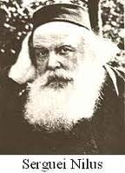O PROFESSOR DE HISTÓRIA DA UNIVERSIDADE DE MOSCOU, SERGUEI NILUS, PUBLICOU ESSE LIVRO E A HISTÓRIA DE COMO CHEGOU ÀS SUAS MÃOS. A PRIMEIRA EDIÇÃO FOI EM 1904. A SEGUNDA, EM 1906. VÁRIOS PAÍSES CRISTÃOS APRESSARAM-SE A DIVULGAR O PERIGO QUE O SIONISMO REPRESENTAVA PARA O MUNDO LIVRE. PLANEJOU-SE UMA EDIÇÃO COMUM, EM 1910, DADA A LUZ EM TODOS OS PAÍSES CRISTÃOS. ISTO NÃO ACONTECEU, POIS EM 1914 EXPLODIA A 1ª GUERRA MUNDIAL. EM 1917, O JUDEU/SIONISTA LÊNIN (VLADIMIR ULLIANOV) FINANCIADO PELO JUDEU/SIONISTA BANQUEIRO JACOB SCHIFT, QUE NEGOU AO CZAR O EMPRÉSTIMO QUE DEU A LÊNIN, DERRUBAVA O CZAR E TORNAVA A RÚSSIA O MAIOR PARQUE DO SIONISMO INTERNACIONAL.
SIMPLES COINCIDÊNCIA ? GOLPE DO SIONISMO PARA IMPEDIR A PUBLICAÇÃO DOS PROTOCOLOS?
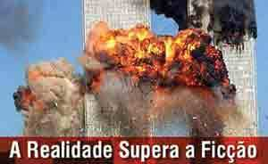

O que é certo é que TUDO QUE ESTÁ SISTEMATICAMENTE EXPOSTO NOS 24 CAPÍTULOS DOS “PROTOCOLOS” ACONTECEU E AINDA ESTÁ ACONTECENDO : A IMPLANTAÇÃO DE UM GOVERNO MUNDIAL FORTE PELO PODER DO CAPITAL, PELA CORRUPÇÃO, PELAS GUERRAS, PELO TERROR. A PAZ SOMENTE VIRÁ QUANDO O MUNDO ACEITAR O PODER ÚNICO DE UM REI DESCENDENTE DE DAVI.
Por mais que o Sionismo Internacional tente desmentir, desmoralizar, contestar os “Protocolos”, os fatos estão aí, a demonstrar a evidência. E contra a evidência não há argumento.

20 de junho de 2012 – Prof. Marlanfe

